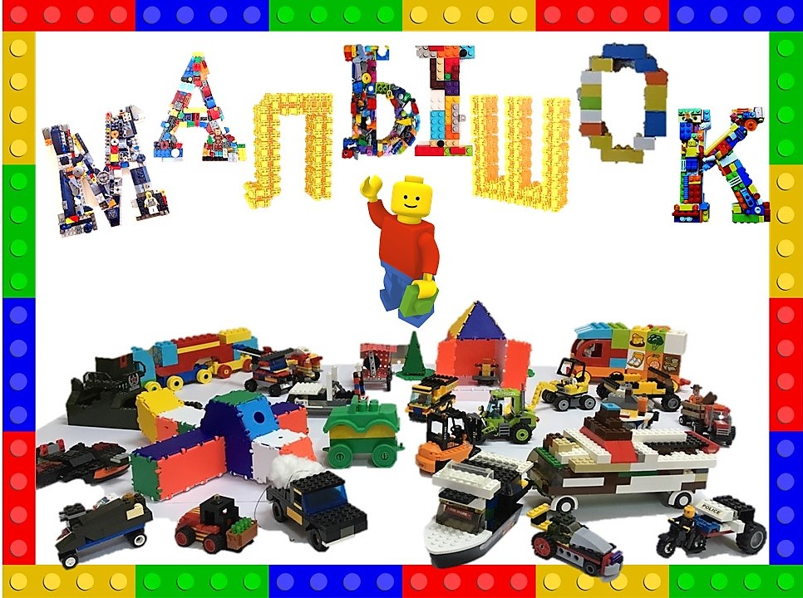
Фестиваль детских и семейных проектов «Техника служит человеку»

21 ноября 2018 года в МАДОУ детский сад «Малышок» п. Новоильинский стартовал фестиваль детских и семейных проектов «Техника служит человеку».
В фестивале приняли участие 22 воспитанника из разных групп детского сада. «Лего-мастера» представили свои проекты – творческие работы, выполненные из доступного конструктора: металлического, конструктора LEGO, ТИКО и их аналогов. Дети создали множество разнообразной движущей техники, которая помогает человеку в повседневной жизни: асфальтоукладчик – отремонтировал дорогу от г.Нытва до п.Новоильинский; снегоуборочный трактор – чистит дорогу после первого выпавшего снега, продуктовая машина – подвозит каждый день продукты питания в детский сад, тягач «Скания» - развозит готовую продукцию из ООО «Латофлекс» п. Новоильинский, самолет – в летнее время орошает наши поля с пшеницей, рожью, картофелем и другими культурами. Многие дети выполнили модели самостоятельно, другие же прибегали к помощи друга, старшего брата, сестры, мамы или папы.
Мы все убедились, что конструктор – это великолепный творческий тренажер для маленьких фантазеров.
В заключение фестиваля заместитель заведующего детского сада поблагодарила всех присутствующих за участие в фестивале детских и семейных проектов, вручила сертификаты и сладкие призы.

А. Коваленко
